Prednáška 2- Game Design:

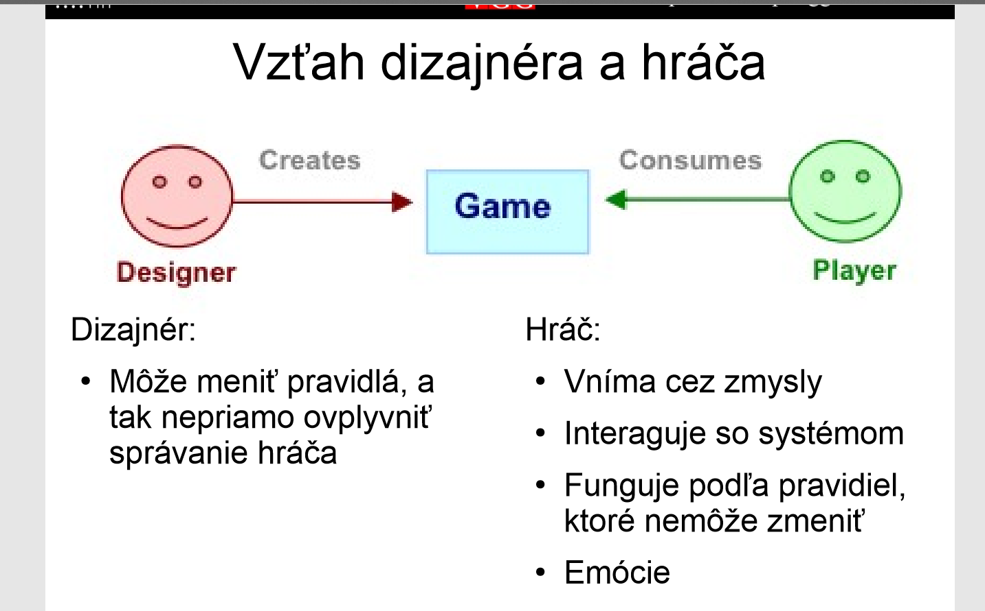

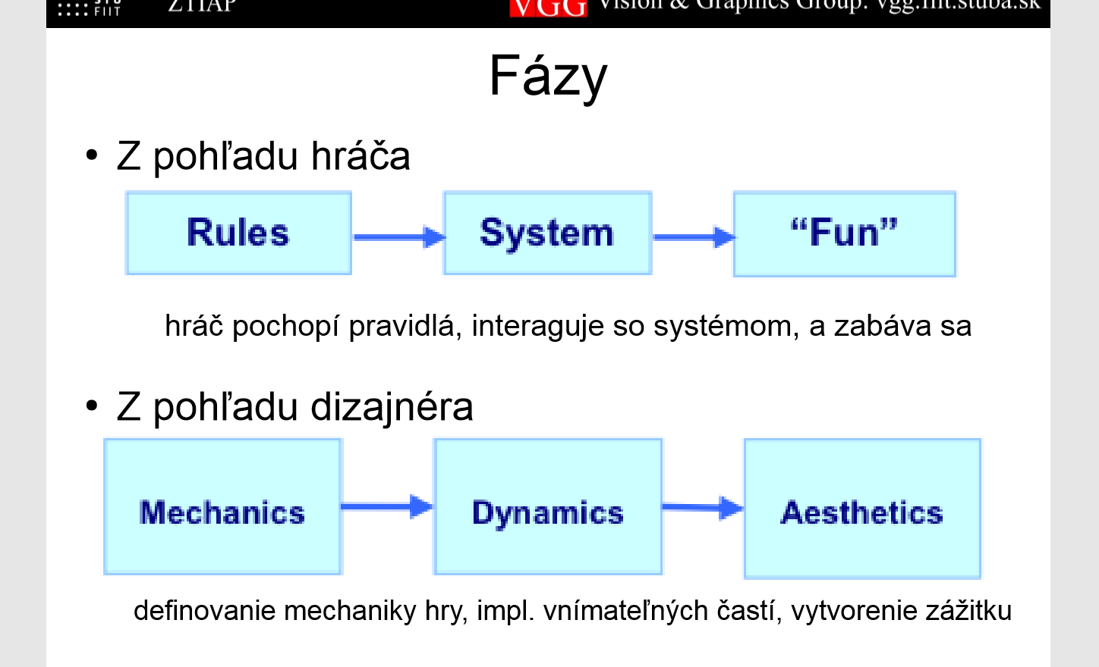

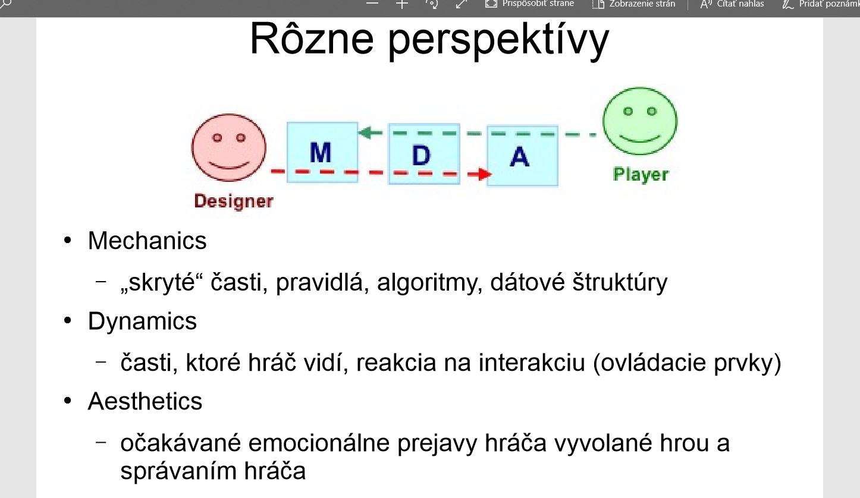

Mechanics (obsah)
● Prvky hry, ktoré hráč nedokáže ovplyvniť, ale vie o nich rozhodnúť dizajnér
● Akcie, správanie a kontrolné mechanizmy
– pravidlá, grafika, dizajn levelu, elementy, atď.
● Cieľom je stanoviť základné správanie hráčov v hre
● Drobné zmeny pravidiel môžu spôsobiť výrazné zmeny v dynamike hry

Dynamics (správanie)
● Správanie hráčov v hre
– podporovať žiadané správanie
– potláčať správanie, ktoré negatívne ovplyňuje zážitok
● Emergencia nového správania
– blafovanie, „kempovanie“, agresívne útočenie, …
● Individiuálne charakteristiky hráča
– Sami sa rozhodnú, ako sa budú v hre správať

Aesthetics (emócie/pocity)
Charakteristiky zábavnej hry:
● Senzácia: hra obsahuje vizuálne, zvukové alebo pocitové prvky, ktoré reprezentujú úžas a krásu, napr. Beat Hazard
● Fantázia: hra je nástrojom pre prácu s fantáziou, napr. Final Fantasy
● Príbeh: hra obsahuje príbeh, ktorý sa postupom času rozvíja a prezentuje hráčovi, napr. Mass Effect, Witcher
● Výzva: hra je o výzvach na prekonanie, problémov na vyriešenie, plánov na taktizovanie, napr. Portal, Dark Souls
● Spoločenstvo: hra obsahuje sociálne prvky a tvorí sociálny model na spoluprácu a interakciu medzi hráčmi, napr. World of Warcraft
● Objavovanie: hra je neprebádané územie, v ktorom je hráč turista na jeho púti svetom, napr. Skyrim
● Vyjadrenie: hra umožňuje hráčovi vyjadriť seba samého (cez avatar), napr. Saints Row, Sims
● Ponorenie: hra spôsobuje pohodu a kľud, pri ktorej sa hráči nemusia sústrediť na hru samotnú, napr. Solitaire, Minesweeper

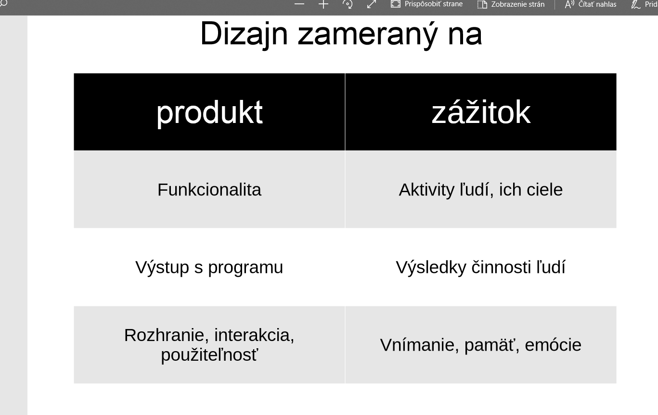

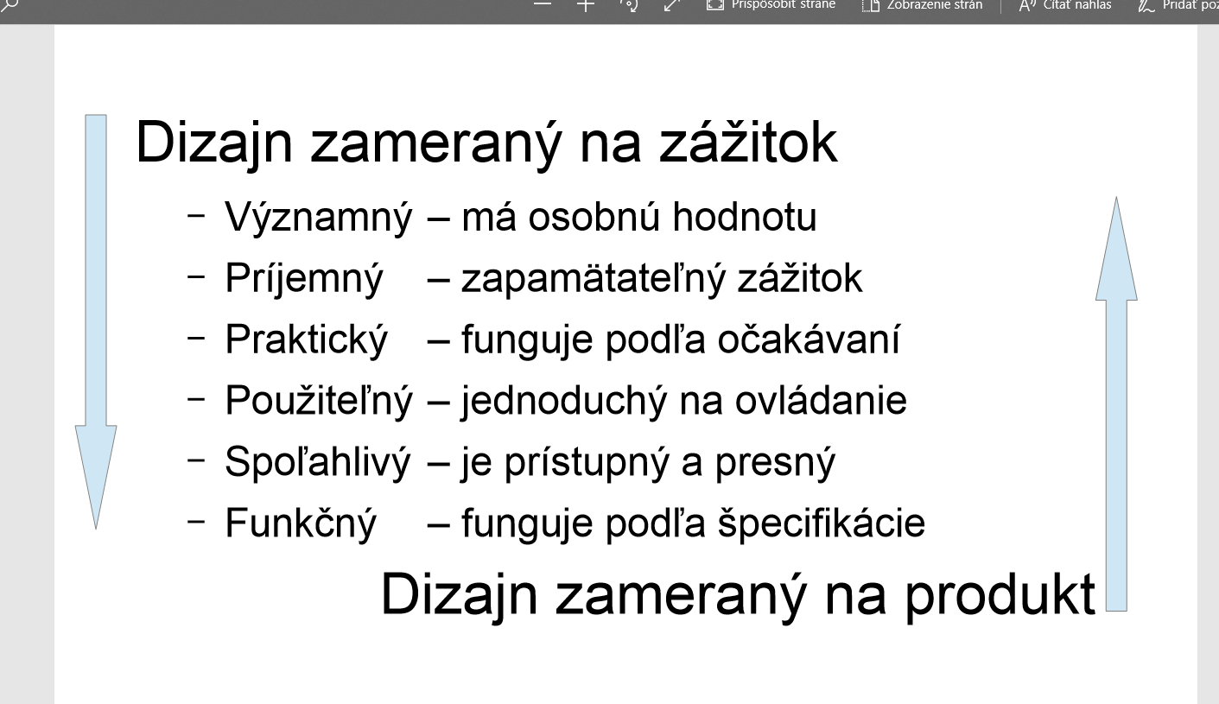

Game design vs HCI:
Ciele HCI
Použiteľnosť sa dá dosiahnúť cez:
● Naučiteľnosť - používateľ je schopný so systémom začať pracovať v krátkom čase
● Efektivita - používateľ je schopný so systémom pracovať s vysokou efektivitou
● Zapamätateľnosť - používateľ je schopný pokračovať v úlohe bez nutnosti začať znova
● Chyby - jasná indikácia chyby a jednoduchosť zotavenia sa aplikácie

Dobré rozhranie
● Bezpečné - Umožňuje vykonanie úloh bez rizika napr. ovládanie lietadla
● Efektné - Vykonať úlohu správne a dobre napr. nahrať TV program
● Efektívne - Vykonanie úlohy rýchlo a správne napr. bankomat
● Príjemné - Používať by sa mal cítiť príjemne napr. výukové aplikácie
● Kto - Kto bude so systémom pracovať napr. zohľadnenie veku
● Čo - Akú úlohu bude systém vykonávať napr. často sa opakujúce úlohy
● Prostredie - V akom prostredí bude systém aplikovaný, napr. systém pre vodičov
● Realizovateľnosť - Zohľadnenie dostupnej technológie. napr. nezahrnutie elementov ktoré nie sú ľahko ovládateľné

Zlaté pravidlá
● Používateľ musí mať vždy kontrolu
● Obmedz pamäťové zaťaženiepoužívateľa
● Buď konzistentný

Používateľ musí mať vždy kontrolu
● Navrhni interakciu tak aby nebolo nutné vykonávať nežiaduce alebo zbytočné akcie
● Umožni flexibilnú interakciu
● Interakcia my mala byť prerušiteľná a navrátiteľná
● Prispôsob interakciu rozvoju schopnostiam používateľa a umožni systém prispôsobovať
● Bežnému používateľovi nezobrazuj interné fungovanie aplikácie
● Všetky zobrazené objekty by mali byť priamo interaktívne
Obmedz pamäťové zaťaženie
● Zníž zaťaženie krátkodobej pamäte
● Používaj zmysluplné prednastavenia
● Definujintuitívne skratky
● Rozhranie by malo sledovať metaforu z reálneho života
● Informácie poskytujpoužívateľovi postupne

Buď konzistentný
● Poskytuj zmysluplný kontext pre používateľovu úlohu
● Buď konzistentný hlavnev prípadeviacerých aplikácií
● Predošlá skúsenosť formuluje očakávania, nemeň nič pokiaľ to nie je nevyhnutné

Návrh interaktívnej hry
Tvorba návrhu
● Použi zoznam požiadaviek od používateľov a analyzuj predošlé rozhrania. Identifikuj objekty a akcie (operácie)
● Definuj udalosti (akcie používateľa), ktoré menia stav riešenia problematiky a rozhranie. Možné situácie over na modeli.
● Navrhni výzor rozhrania tak ako bude prezentované používateľovi
● Indikuj akým spôsobom očakávaš, že systém bude reagovať na udalosti.
● Použi zoznam požiadaviek od používateľov a analyzuj predošlé rozhrania. Identifikuj objekty a akcie (operácie)
● Definuj udalosti (akcie používateľa), ktoré menia stav riešenia problematiky a rozhranie. Možné situácie over na modeli.
● Navrhni výzor rozhrania tak ako bude prezentované používateľovi
● Indikuj akým spôsobom očakávaš, že systém bude reagovať na udalosti.

Objekty a akcie
● Ako identifikovať objekty a akcie? – Základ objektovo-orientovanej dekompozície problému a objektovo-orientovaného návrhu a implementácie
● Objekt – Nejaká „vec“, ktorá má vlastnosti (ktoré definujú jej stav) a správanie (ktoré menia jej stav, alebo stav iných objektov)
● Akcie – Zvyčajne príkaz na vykonanie správania objektu (môže iniciovať používateľ, alebo aj sám systém)

Tvorba návrhu
● Použi zoznam požiadaviek od používateľov a analyzuj predošlé rozhrania. Identifikuj objekty a akcie (operácie)
● Definuj udalosti (akcie používateľa), ktoré menia stav riešenia problematiky a rozhranie. Možné situácie over na modeli.
● Navrhni výzor rozhrania tak ako bude prezentované používateľovi
● Indikuj akým spôsobom očakávaš, že systém bude reagovať na udalosti.

Návrh rozhrania
● 4 základné aktivity:
– Identifikuj potreby používateľov a vytvor zoznam požiadaviek
– Vytvor zopár alternatívnych návrhov
– Vytvor interaktívny prototyp
– Vyhodnoť daný návrh

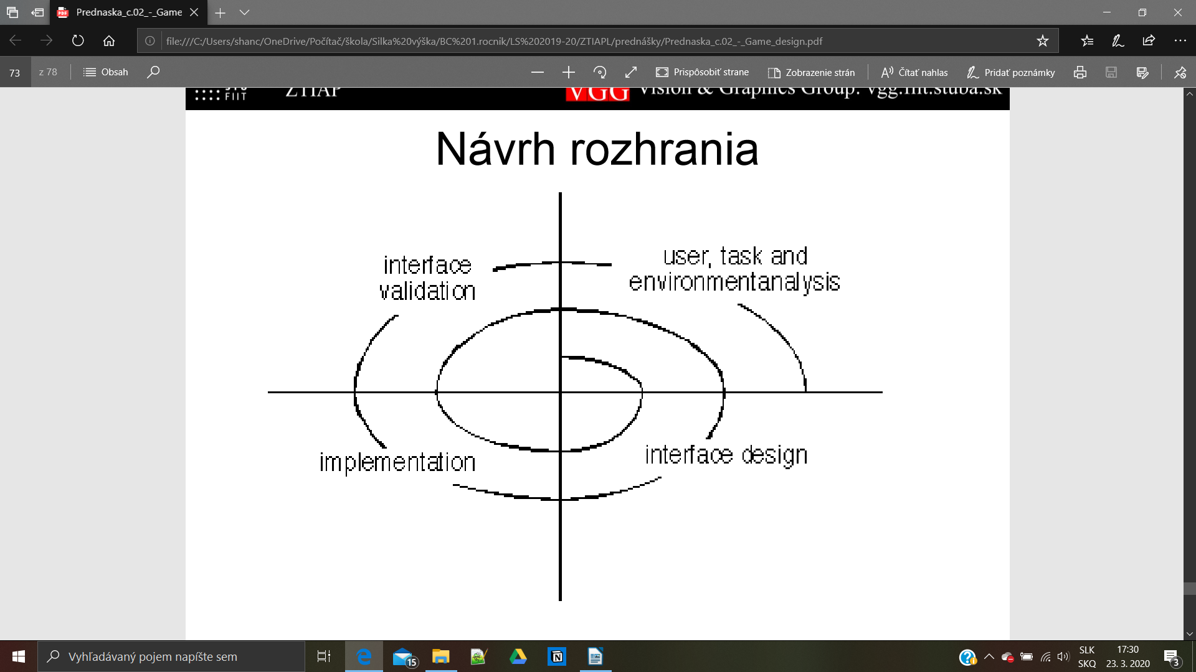

Vytvor prototyp
● Low-fidelity: paprier, ceruzka, farby, lepidlo
– Výhody:
● Lacné a rýchle zhotovenie
● Veľmi ľahké vykonanie zmien
– Nevýhody:
● Nesimuluje reálne odozvy počítača
● High-fidelity: HTML, Mockup, rýchly prototyp

